Министерство науки и высшего образования Российской Федерации
Федеральное государственное бюджетное образовательное учреждение высшего образования
«Рязанский государственный радиотехнический
университет имени В. Ф. Уткина»
Кафедра вычислительной и прикладной математики

Отчёт
о лабораторной работе № 1
по дисциплине:
«Программирование»
на тему:
«Ассемблер и ассемблерные вставки»

Выполнила: студентка гр. 4413
Соколова С.И.
Проверил: доцент
Антипов О.В.

Рязань, 2025
Цель работы
Изучить ассемблер и научиться использовать ассемблерные вставки, а также получить практические навыки работы с ассемблерными вставками в языке C.

Вариант 19.
В соответствии с вариантом, необходимо рассчитать и вывести на экран выражение и его значение, рассчитанное с помощью ассемблерной вставки. Переменные A, B, C, D, E, F являются целочисленными и вводятся пользователем с клавиатуры. Добавьте также в качестве проверки расчёт данного выражения на С.

D * (E + A / C) - F * (B / F + A)

Анализ задания
Входные данные:

D (int) – значение D.
E (int) – значение E.
A (int) – значение A.
C (int) – значение C.
F (int) – значение F.
B (int) – значение B.

Выходные данные:

res (int) – значение res, результат работы программы с вставками.
res1 (int) – значение res1, результат работы программы без вставок.

Схема алгоритма программы

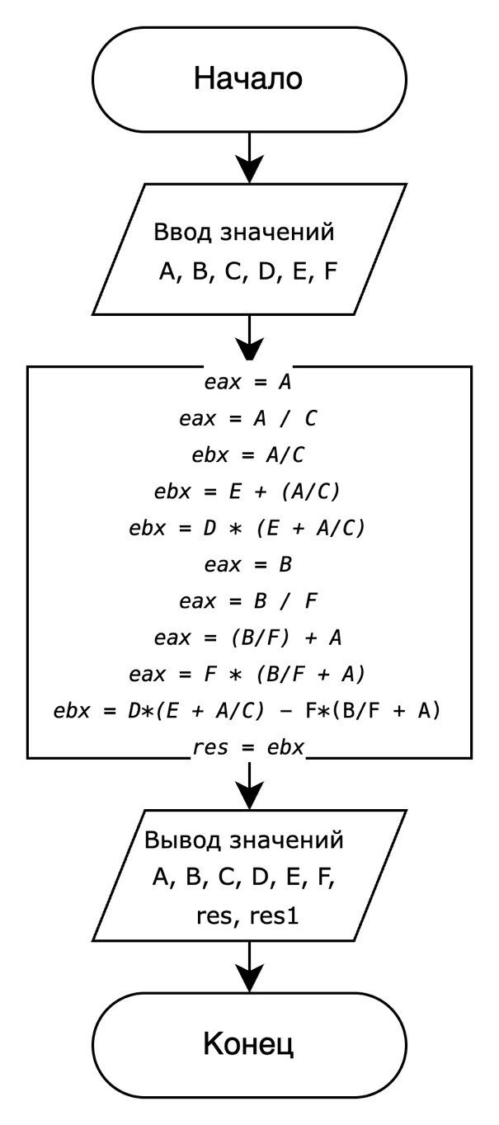

Рисунок 1. Блок-схемы алгоритма программы.

Листинг программы
#include <iostream>
#include <cstdio>
int main() {
int D, B, C, A, E, F, res, res1;
printf("Input A, B, C, D, E, F values:\n");
scanf("%d%d%d%d%d%d", &A, &B, &C, &D, &E, &F);
// C++ версия
res1 = D * (E + (A / C)) - F * ((B / F) + A);
// ASM версия
asm (
// ---- вычисляем (A / C) ----
"movl %[A], %%eax;" // eax = A
"cdq;" // расширяем знак в edx
"idivl %[C];" // eax = A / C
"movl %%eax, %%ebx;" // ebx = A/C
// ---- вычисляем (E + A/C) ----
"addl %[E], %%ebx;" // ebx = E + (A/C)
// ---- умножаем на D ----
"imull %[D], %%ebx;" // ebx = D * (E + A/C)
// ---- вычисляем (B / F) ----
"movl %[B], %%eax;" // eax = B
"cdq;"
"idivl %[F];" // eax = B / F
// ---- (B/F + A) ----
"addl %[A], %%eax;" // eax = (B/F) + A
// ---- умножаем на F ----
"imull %[F], %%eax;" // eax = F * (B/F + A)
// ---- вычитаем ----
"subl %%eax, %%ebx;" // ebx = D*(E + A/C) - F*(B/F + A)
"movl %%ebx, %[res];" // res = ebx
: [res] "=m" (res)
: [A] "m" (A), [B] "m" (B), [C] "m" (C), [D] "m" (D), [E] "m" (E), [F] "m" (F)
: "%eax", "%ebx", "%edx"
);
printf("Result (C++): %d * (%d + %d/%d) - %d * (%d/%d + %d) = %d\n", D, E, A, C, F, B, F, A, res1);
printf("Result (asm): %d * (%d + %d/%d) - %d * (%d/%d + %d) = %d\n", D, E, A, C, F, B, F, A, res);
return 0;
}

Результат работы программы
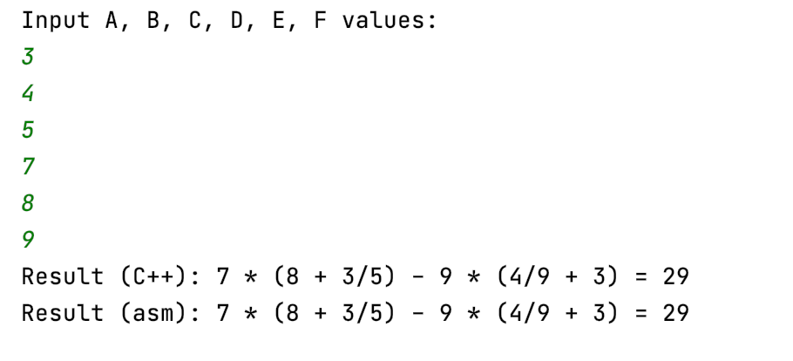

Проверка
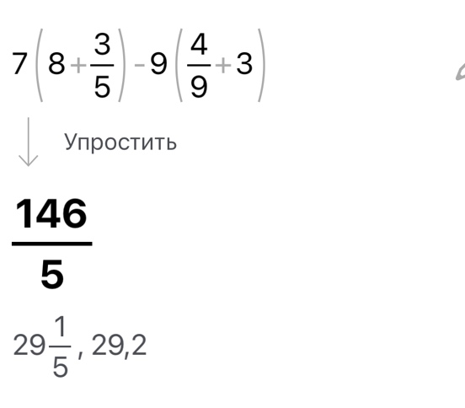
Вывод
В ходе решения лабораторной работы я изучила ассемблер и научилась использовать ассемблерные вставки, а также получила практические навыки работы с ассемблерными вставками в языке C.

